**JAWABAN**

**PRAKTIKUM FISIKA KOMPUTASI**

GERAK LURUS BERUBAH BERATURAN

Nama : Gilang Pratama Putra Siswanto

NIM : 1227030017

Prodi : Fisika (Angkatan 2022)

Kode Tugas : Tugas-1-GLBB

**BABAK I –** PROSEDUR PRAKTIKUM

Praktikum Fisika Komputasi Modul Animasi Gerak Lurus Berubah Beraturan (GLBB) Berbasis Excel dieksekusi dengan menggunakan piranti lunak Microsoft Excel. Pada tahap awal, setelah membuka lembar kerja baru pada piranti Excel, maka dilakukan penyusunan table dengan menginput beberapa parameter fisis seperti waktu (t), percepatan (a), kecepatan awal (v0), perpindahan (s), dan sumbu y dengan nilai 0 untuk menyusun animasi. Ditentukan dua buah objek yang hendak dibuat animasi serta diamati perbandingan nilai perpindahan, kecepatan akhir, dan percepatan yang dihasilkan.

**Tabel 1 – Tampilan Tabel Untuk *Scroll Bar***

|  |  |  |  |  |  |
| --- | --- | --- | --- | --- | --- |
| Objek | t | s | y | a | v0 |
| Honda Supra | 15 | 1687.5 | 0 | 15 | 0 |
| Toyota Supra | 15 | 5625 | 0 | 50 | 0 |

Pada tabel ini, ditetapkan dua buah objek yaitu motor Honda Supra dan mobil Toyota Supra dengan parameter kecepatan ditentukan sebesar 15 m/s^2 untuk Honda Supra dan 50 m/s^2 untuk Toyota Supra. Nilai s diperoleh dengan memanfaatkan persamaan

s = v0*t + ½ at2

Selain itu, nilai v0 dan nilai y untuk kedua objek ditetapkan nilai yang sama sebesar 0. Kedua objek tidak memiliki kecepatan awal (dalam keadaan diam) pada waktu awal (t=0). Karena analisis turut diamati perbandingannya secara visual, maka dibuat tombol slider dengan parameter yang berubah yaitu t dengan rentang waktu 0 hingga 15 detik (untuk waktu pada objek kedua dikaitkan pada waktu objek pertama). Penyusunan *scroll bar* ini disusun melalui bilah *developer* pada Excel (jika tidak ditemukan, maka tahapan sebelumnya adalah mengklik tombol *files-options-custom ribbons*, kemudian mencentang bagian *developer*). *Scroll bar* dibentuk dengan mengklik *developer-insert-scroll bar*, kemudian membentuk persegi panjang, lalu mengklik kanan dan memilih *format control.* Pada bagian *format control* ini, diatur nilai *minimum value* sebesar 0 dan *maximum value* sebesar 15. Setelah itu, maka *cell link* diatur dengan memilih bagian waktu (t) objek.

**Gambar 1 – Tampilan *Scroll Bar***



Setelah disusun *scroll bar,* tahapan selanjutnya adalah membuat “lintasan” kedua objek untuk diamati perbedaan nilai perpindahan yang diperoleh. Tahapan ini dilakukan dengan memanfaatkan grafik *scatters,* dengan menghapus bagian sumbu y, garis markah, dan judul diagram. Data yang diatur yaitu untuk sumbu x yaitu nilai perpindahan (s) dengan sumbu y yaitu parameter y dengan nilai 0. Kemudian, diatur nilai *min-max bound* dari grafik dengan nilai tertinggi (untuk dapat mengamati perbedaan nilai dan gerak perpindahan, maka nilai *bound minimal* diatur sebesar 0 dan *bound maximal* sebesar 6000 m). Setelah itu, diubah markah titik pada grafik menggunakan gambar berformat png disesuaikan dengan objek (pada grafik ini, digunakan gambar motor Honda Supra dan mobil Toyota Supra). Disusun dua lintasan dengan parameter sumbu x dan y yang sama disesuaikan dengan nilai perpindahan masing-masing objek kemudian diamati perbedaan gerak perpindahan keduanya.

**Gambar 2 – Lintasan Gerak Lurus Berubah Beraturan Objek Motor dan Mobil**

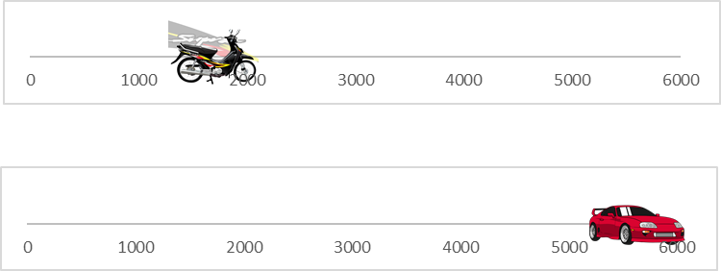

Setelah disusun lintasan untuk kedua objek, maka tahapan selanjutnya adalah menyusun tabel untuk menggambarkan grafik hubungan perpindahan terhadap waktu, kecepatan akhir terhadap waktu, dan percepatan terhadap waktu untuk kedua objek dengan parameter yang digunakan yaitu waktu (t), perpindahan (s), kecepatan awal (v0), kecepatan akhir (vt), dan percepatan (a). Setelah diperoleh seluruh nilai dari parameter tersebut untuk kedua objek, tahapan selanjutnya yaitu menyusun grafik hubungan perpindahan terhadap waktu (s(t)), kecepatan akhir terhadap waktu (vt(t)), dan percepatan terhadap waktu (a(t)) untuk masing-masing objek. Tahapan dilakukan dengan memanfaatkan bilah *insert-charts-scatters with smooth lines and markers.* Digunakan variabel sumbu y berturut-turut yaitu s, v­t, dan a dengan sumbu x yaitu t. Ditampilkan legenda untuk masing-masing grafik yang telah disusun.

**BABAK II –** Hasil Simulasi dan Pembahasan

Setelah dilakukan penyusunan animasi dengan memanfaatkan *scroll bar*, maka diperoleh nilai parameter GLBB untuk kedua objek sebagai berikut.

**Tabel 2 – Tabel GLBB Honda Supra**



**Tabel 3 – Tabel GLBB Toyota Supra**



Dapat diamati bahwa untuk kedua objek berada dalam keadaan awal adalah tidak bergerak (diam). Perbedaan nilai perpindahan diperoleh secara signifikan tepat pada detik 1 dimana motor mencapai jarak 7.5 meter sedangkan objek mobil telah mencapai jarak 25 meter. Perbedaan nilai perpindahan yang diperoleh sangat signifikan antara objek motor dan mobil dengan nilai perpindahan motor diperoleh 1687.5 meter pada detik ke-15 sedangkan untuk mobil mencapai 5625 meter pada detik ke-15. Nilai kecepatan akhir yang diperoleh keduanya menunjukkan perbedaan yang sangat fluktuatif dimana motor hanya mencapai kecepatan akhir sebesar 225 m/s pada detik ke-15 dan untuk mobil diperoleh kecepatan akhir sebesar 750 m/s pada detik ke-15.

**Gambar 3 – Perbedaan Perpindahan yang Ditempuh Motor dan Mobil dalam Lintasan**

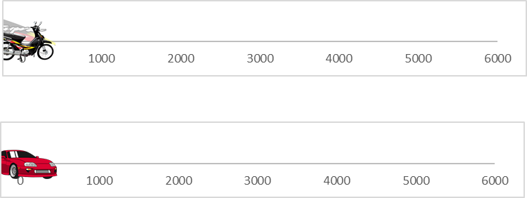  t = 0 s

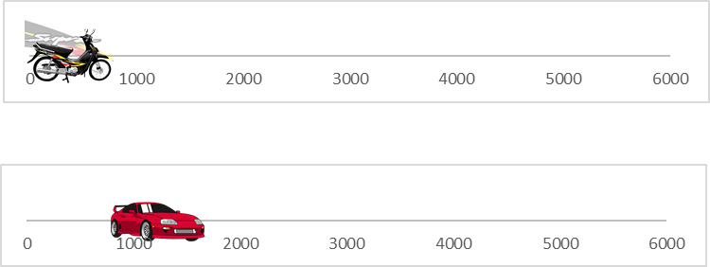t = 7 s

 t = 15 s

Dapat diamati, pada animasi yang ditampilkan, perbedaan perpindahan yang diperoleh antara motor dan mobil terlihat mulai cukup signifikan pada detik 2-7 dimana selisih jarak yang dihasilkan antara keduanya pad detik ke-7 sebesar 245 meter. Pada rentang waktu 8-15, perbedaan jarak yang dihasilkan sangat besar sehingga dapat diamati pada detik ke-15 mobil Toyota Supra meninggalkan jauh motor Honda Supra dengan selisih jarak sebesar 3937,5 meter. Perbedaan jarak yang sangat besar ini dipengaruhi oleh nilai percepatan yang fluktuatif antara keduanya yaitu 15 m/s^2 dan 50 m/s^2. Perbedaan nilai percepatan nilai berimplikasi terhadap nilai kecepatan akhir yang turut diperoleh secara ekstrem mengacu pada persamaan

Vt = v0 + a*t

dimana kecepatan akhir ini dipengaruhi oleh nilai percepatan yang konstan seiring bertambahnya waktu, menyebabkan kecepatan semakin meningkat seiring berjalannya waktu. Selain itu, percepatan yang konstan ini ternyata memengaruhi perubahan nilai perpindahan yang dihasilkan secara signifikan mengacu pada persamaan

s = v0*t + ½ at2 .

Untuk mengamati seberapa signifikan pengaruh percepatan ini terhadap kecepatan akhir dan perpindahan dari objek, maka dapat diamati kedua grafik GLBB untuk objek motor dan mobil sebagai berikut.

**Gambar 4 – Grafik GLBB Motor dan Mobil**

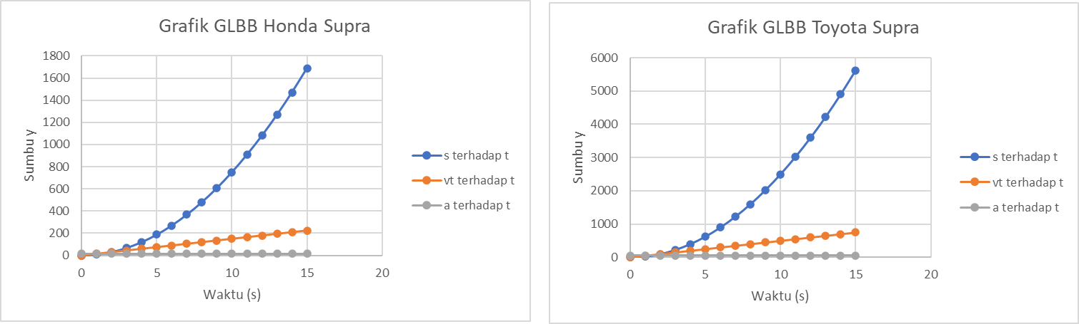

Dapat diamati lintasan grafik yang dibentuk dalam hubungan perpindahan (s) terhadap waktu (t) menunjukkan grafik secara non-linear. Perubahan perpindahan diperoleh secara lebih signifikan oleh keduanya dari detik ke-10 hingga detik ke-15. Untuk nilai percepatan akhir, mengacu pada lintasan grafik yang dihasilkan oleh kedua objek, dapat diamati bahwa perubahan kecepatan akhir (vt) terhadap waktu (t) berubah beraturan secara linear seiring bertambahnya waktu. Kecepatan akhir bertambah secara linear dari detik ke-0 hingga detik ke-15 secara teratur. Adapun nilai percepatan yang diperoleh keduanya memiliki nilai konstan dari detik ke-0 hingga detik ke-15.